「福音」、「好消息」
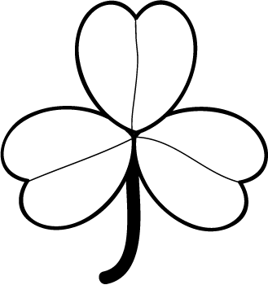

原來，造物主

上帝

是
聖父、聖子、聖靈

三位一體

(馬太福音3章16節)

